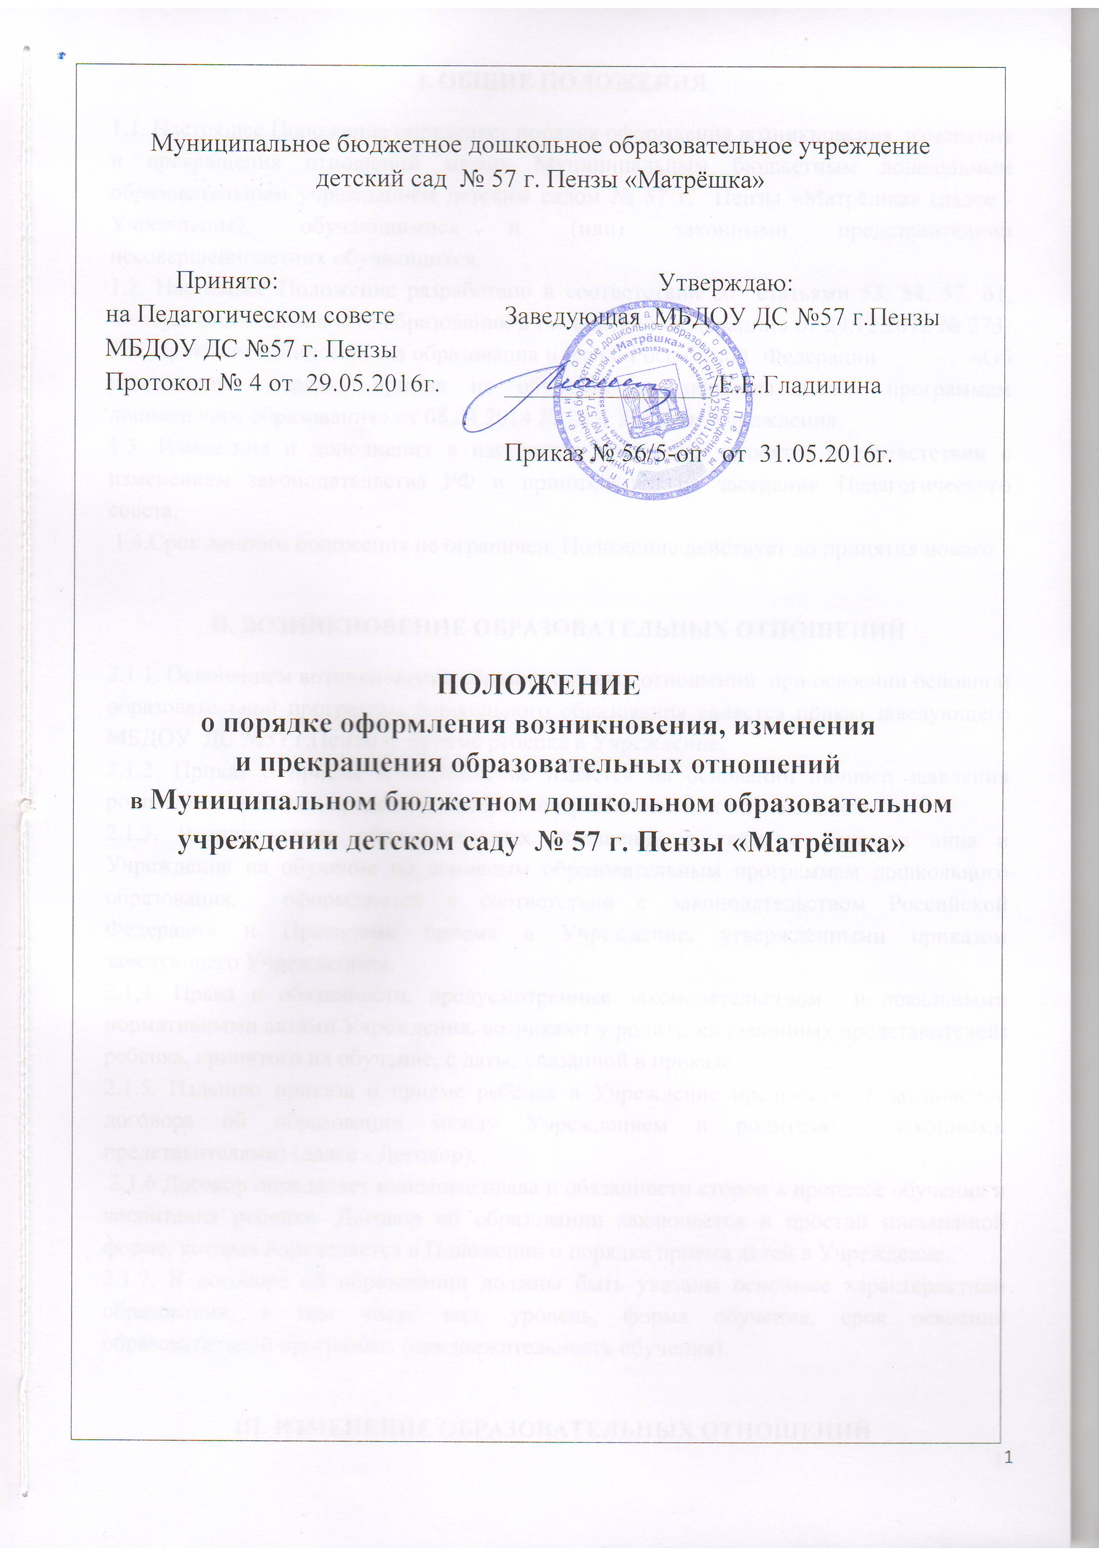

I. ОБЩИЕ ПОЛОЖЕНИЯ
1.1. Настоящее Положение определяет порядок оформления возникновения, изменения и прекращения отношений между Муниципальным бюджетным дошкольным образовательным учреждением детским садом № 57 г. Пензы «Матрёшка» (далее - Учреждение), обучающимися и (или) законными представителями несовершеннолетних обучающихся.
1.2. Настоящее Положение разработано в соответствии со статьями 53, 54, 57, 61, Федерального закона «Об образовании в Российской Федерации» от 29.12.2012 № 273-ФЗ, Приказом Министерства образования и науки Российской Федерации «Об утверждении порядка приема на обучение по образовательным программам дошкольного образования» от 08.04.2014 № 293, Уставом Учреждения.
1.3. Изменения и дополнения в настоящее Положение вносятся в соответствии с изменением законодательства РФ и принимаются на заседании Педагогического совета.
1.4.Срок данного положения не ограничен. Положение действует до принятия нового.

II. ВОЗНИКНОВЕНИЕ ОБРАЗОВАТЕЛЬНЫХ ОТНОШЕНИЙ
2.1.1. Основанием возникновения образовательных отношений при освоении основной образовательной программы дошкольного образования является приказ заведующего МБДОУ ДС №57 г.Пензы о приеме ребенка в Учреждение.
2.1.2. Приказ о приеме в Учреждение издается на основании личного заявления родителей (законных представителей) несовершеннолетних обучающихся.
2.1.3. Возникновение образовательных отношений в связи с приемом лица в Учреждение на обучение по основным образовательным программам дошкольного образования, оформляются в соответствии с законодательством Российской Федерации и Правилами приема в Учреждение, утвержденными приказом заведующего Учреждением.
2.1.4. Права и обязанности, предусмотренные законодательством и локальными нормативными актами Учреждения, возникают у родителей (законных представителей) ребенка, принятого на обучение, с даты, указанной в приказе.
2.1.5. Изданию приказа о приеме ребенка в Учреждение предшествует заключение договора об образовании между Учреждением и родителями (законными представителями) (далее - Договор).
2.1.6.Договор определяет взаимные права и обязанности сторон в процессе обучения и воспитания ребенка. Договор об образовании заключается в простой письменной форме, которая определяется в Положении о порядке приема детей в Учреждение.
2.1.7. В договоре об образовании должны быть указаны основные характеристики образования, в том числе вид, уровень, форма обучения, срок освоения образовательной программы (продолжительность обучения).

III. ИЗМЕНЕНИЕ ОБРАЗОВАТЕЛЬНЫХ ОТНОШЕНИЙ
3.1. Образовательные отношения изменяются в случае изменения условий получения обучающимся образования по конкретной основной или дополнительной образовательной программе, повлекшего за собой изменение взаимных прав и обязанностей сторон:
- в случае перевода ребенка из одной группы Учреждения в другую.
3.2. Образовательные отношения могут быть изменены по инициативе родителей (законных представителей) ребенка на основании заявления, поданного в письменной форме (Форма 1).
3.4. Заявление родителей о переводе ребенка из одной группы в другую рассматривается заведующим Учреждения в течение одного рабочего дня, и, при наличии места в желаемой группе, выносится положительное решение.
3.5. Изменение образовательных отношений оформляется приказом заведующего Учреждения о переводе ребенка из одной группы в другую.

IV. ПРИОСТАНОВЛЕНИЕ ОБРАЗОВАТЕЛЬНЫХ ОТНОШЕНИЙ
4.1. Образовательные отношения приостанавливаются в следующих случаях:
- болезни ребенка, временного ограничения посещения Учреждения, согласно представленной медицинской справке;
- прохождения санаторно-курортного лечения, согласно представленным подтверждающим документам;
- карантина в Учреждении или в группе (на основании приказа Учредителя или приказа по Учреждению);
- медицинского обследования ребенка (согласно представленным подтверждающим документам);
- отпуска родителей (законных представителей) сроком до 75 дней, в течение календарного года, включая летний период (на основании заявления родителей (законных представителей).
4.2.На время приостановления образовательных отношений за ребенком сохраняется место в Учреждении.
4.3. В случае отпуска родителей (законных представителей) или прохождения ребенком санаторно-курортного лечения, родители (законные представители) подают заявление на имя руководителя о сохранении места в Учреждении за воспитанником.

V. ПРЕКРАЩЕНИЕ ОБРАЗОВАТЕЛЬНЫХ ОТНОШЕНИЙ
5.1.Образовательные отношения прекращаются в следующих случаях:
5.1.1. в связи с завершением обучения и выпуском в школу;
5.1.2. досрочно
а) по инициативе родителей (законных представителей) воспитанника, в том числе, в случае перевода обучающегося для продолжения освоения образовательной программы в другую организацию, осуществляющую образовательную деятельность;
б) по обстоятельствам, не зависящим от воли воспитанника или родителей (законных представителей) воспитанников и Учреждения, в том числе в случае ликвидации Учреждения.
5.2.Основанием для прекращения образовательных отношений является приказ заведующего об отчислении воспитанника из Учреждения.
5.3.Приказ об отчислении из Учреждения издается на основании личного заявления родителей (законных представителей) воспитанников.
5.4.При прекращении образовательных отношений, в соответствии с приказом заведующего, делается перерасчет платы родителей за присмотр и уход за ребенком. При наличии задолженности, родители погашают ее в установленном порядке, в случае переплаты Учреждение по личному заявлению родителя (законного представителя) возвращает на счет родителя (законного представителя) излишне уплаченную сумму.
5.5. При досрочном прекращении образовательных отношений Учреждение в трехдневный срок после издания приказа об отчислении, выдает родителям медицинскую карту и личное дело воспитанника.

Форма 1 к Положению

«О порядке оформления возникновения, изменения
и прекращения образовательных отношений
в МБДОУ ДС № 57г. Пензы «Матрёшка»

Принято: № _____  «____»_____________ 201__г.  Заведующий МБДОУ № 57  _____________ /Е.Е.Гладилина | Заведующему МБДОУ ДС № 57 г. Пензы  Е.Е.Гладилиной  _________________________________________,  (ФИО родителя (законного представителя ребенка)  Проживающего по адресу: __________________  ул. ______________________________________,  дом № ___ кв. _____ тел ____________________

ЗАЯВЛЕНИЕ.
Прошу Вас перевести моего ребенка, _______________________________________
_______________________________________________________________________,
(фамилия, имя, отчество (при наличии) полностью)
дата рождения:"______" _______________________ 20____г.,
из _______________________________________группы № ____ общеразвивающей (компенсирующей) направленности
(нужное подчеркнуть)
в ________________________________________ группу № ____ общеразвивающей (компенсирующей) направленности
(нужное подчеркнуть)

«____»_______________ 201__ г.
__________________ /___________________/
подпись/ расшифровка подписи

